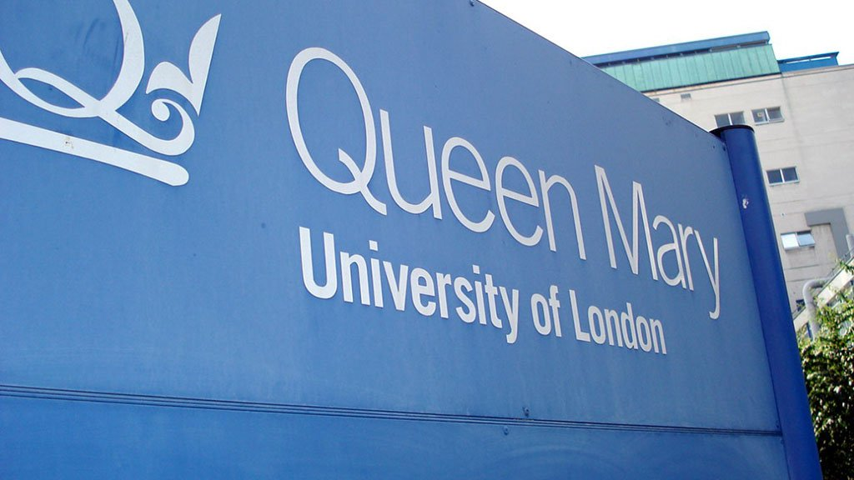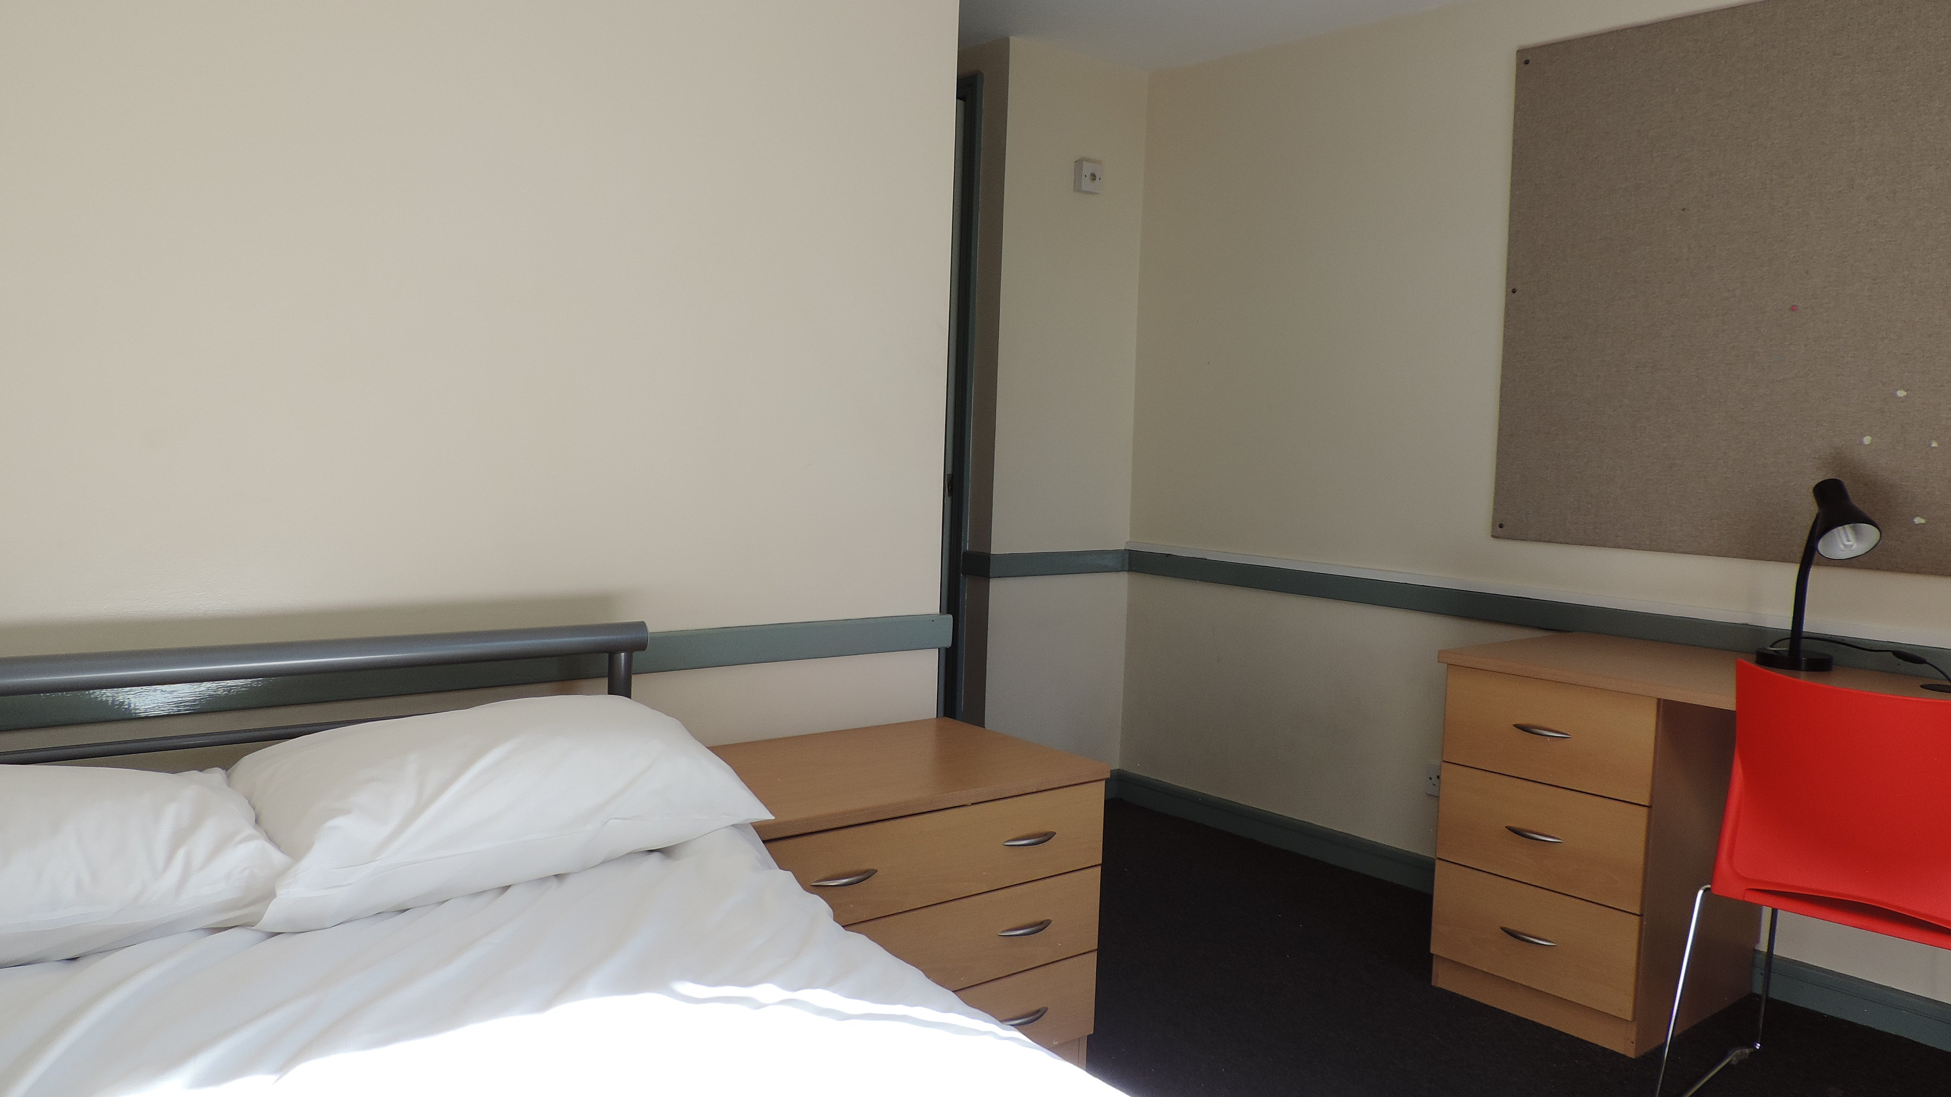

MLA London Mile End Queen Mary University of London — escuela de verano en el Reino Unido
Mile End Rd, London E1 4NS, UK, from 12 to 17 age

Course intensity | 15
Accommodation | Residencia
Room type | Individualmente
Bathroom facilities | En-suite
Meals | Desayuno, comida y cena
Excursions per week | 7
Weekday excursions | 5
Full day excursions | 2

Description

Why choose this program

Infrastructure

Sport infrastructure

Hobbies and clubs

What else included in the program price

Recommended arrival city

Лондон

Sample timetable
 | Morning | Afternoon | Evening
Day 1 | Llegada | Orientación | Fiesta de bienvenida
Day 2 | Lecciones | Recorrido a pie por Londres | Discoteca
Day 3 | Lecciones | Multi deportes | Noche de concurso de preguntas
Day 4 | Lecciones | Compras en la calle Oxford | La Asombrosa Carrera MLA
Day 5 | Lecciones | Multi deportes | Karaoke
Day 6 | Lecciones | Tiempo libre | Discoteca Hawaiana
Day 7 | Excursión de día completo a Brighton | Canterbury Brighton | Noche de Moda

Price: 1.300,84 €

Dates: 2020-08-06 - 2020-08-12

Group leader: Olga Александровна Tsvetkova, +7 (908) 197 16 34, olg.tswetkowa@yandex.ru

